Федеральное государственное автономное образовательное учреждение высшего образования «Санкт-Петербургский национальный исследовательский университет информационных технологий, механики и оптики»

Факультет программной инженерии и компьютерной техники

Отчет по лабораторной работе №5
По дисциплине
Программирование

Выполнил: Барболин Сергей Павлович
P3115
Преподаватель: Кобик Никита Алексеевич

Санкт-Петербург 2026

Задание (вариант 366)
еализовать консольное приложение, которое реализует управление коллекцией объектов в интерактивном режиме. В коллекции необходимо хранить объекты класса Dragon, описание которого приведено ниже.
Разработанная программа должна удовлетворять следующим требованиям:
- Класс, коллекцией экземпляров которого управляет программа, должен реализовывать сортировку по умолчанию.
- Все требования к полям класса (указанные в виде комментариев) должны быть выполнены.
- Для хранения необходимо использовать коллекцию типа java.util.TreeMap
- При запуске приложения коллекция должна автоматически заполняться значениями из файла.
- Имя файла должно передаваться программе с помощью: переменная окружения.
- Данные должны храниться в файле в формате csv
- Чтение данных из файла необходимо реализовать с помощью класса java.io.InputStreamReader
- Запись данных в файл необходимо реализовать с помощью класса java.io.FileOutputStream
- Все классы в программе должны быть задокументированы в формате javadoc.
- Программа должна корректно работать с неправильными данными (ошибки пользовательского ввода, отсутсвие прав доступа к файлу и т.п.).
В интерактивном режиме программа должна поддерживать выполнение следующих команд:
- help : вывести справку по доступным командам
- info : вывести в стандартный поток вывода информацию о коллекции (тип, дата инициализации, количество элементов и т.д.)
- show : вывести в стандартный поток вывода все элементы коллекции в строковом представлении
- insert null {element} : добавить новый элемент с заданным ключом
- update id {element} : обновить значение элемента коллекции, id которого равен заданному
- remove_key null : удалить элемент из коллекции по его ключу
- clear : очистить коллекцию
- save : сохранить коллекцию в файл
- execute_script file_name : считать и исполнить скрипт из указанного файла. В скрипте содержатся команды в таком же виде, в котором их вводит пользователь в интерактивном режиме.
- exit : завершить программу (без сохранения в файл)
- remove_greater {element} : удалить из коллекции все элементы, превышающие заданный
- history : вывести последние 11 команд (без их аргументов)
- remove_greater_key null : удалить из коллекции все элементы, ключ которых превышает заданный
- remove_any_by_character character : удалить из коллекции один элемент, значение поля character которого эквивалентно заданному
- group_counting_by_character : сгруппировать элементы коллекции по значению поля character, вывести количество элементов в каждой группе
- print_field_descending_killer : вывести значения поля killer всех элементов в порядке убывания
Формат ввода команд:
- Все аргументы команды, являющиеся стандартными типами данных (примитивные типы, классы-оболочки, String, классы для хранения дат), должны вводиться в той же строке, что и имя команды.
- Все составные типы данных (объекты классов, хранящиеся в коллекции) должны вводиться по одному полю в строку.
- При вводе составных типов данных пользователю должно показываться приглашение к вводу, содержащее имя поля (например, "Введите дату рождения:")
- Если поле является enum'ом, то вводится имя одной из его констант (при этом список констант должен быть предварительно выведен).
- При некорректном пользовательском вводе (введена строка, не являющаяся именем константы в enum'е; введена строка вместо числа; введённое число не входит в указанные границы и т.п.) должно быть показано сообщение об ошибке и предложено повторить ввод поля.
- Для ввода значений null использовать пустую строку.
- Поля с комментарием "Значение этого поля должно генерироваться автоматически" не должны вводиться пользователем вручную при добавлении.
Описание хранимых в коллекции классов:
public class Dragon {
private long id; //Значение поля должно быть больше 0, Значение этого поля должно быть уникальным, Значение этого поля должно генерироваться автоматически
private String name; //Поле не может быть null, Строка не может быть пустой
private Coordinates coordinates; //Поле не может быть null
private java.time.ZonedDateTime creationDate; //Поле не может быть null, Значение этого поля должно генерироваться автоматически
private long age; //Значение поля должно быть больше 0
private boolean speaking;
private Color color; //Поле может быть null
private DragonCharacter character; //Поле может быть null
private Person killer; //Поле может быть null
}
public class Coordinates {
private int x; //Значение поля должно быть больше -600
private Long y; //Максимальное значение поля: 885, Поле не может быть null
}
public class Person {
private String name; //Поле не может быть null, Строка не может быть пустой
private Long height; //Поле может быть null, Значение поля должно быть больше 0
private Color eyeColor; //Поле может быть null
private Color hairColor; //Поле не может быть null
private Country nationality; //Поле не может быть null
}
public enum Color {
GREEN,
BLACK,
YELLOW,
ORANGE,
WHITE;
}
public enum DragonCharacter {
CUNNING,
WISE,
GOOD,
FICKLE;
}
public enum Country {
ITALY,
THAILAND,
SOUTH_KOREA;
}

UML
https://github.com/C1ronz/programming_labs/tree/1af078a59a8e2e56e583d0546b08119671cbdf8c/Lab5/docs/diagrams
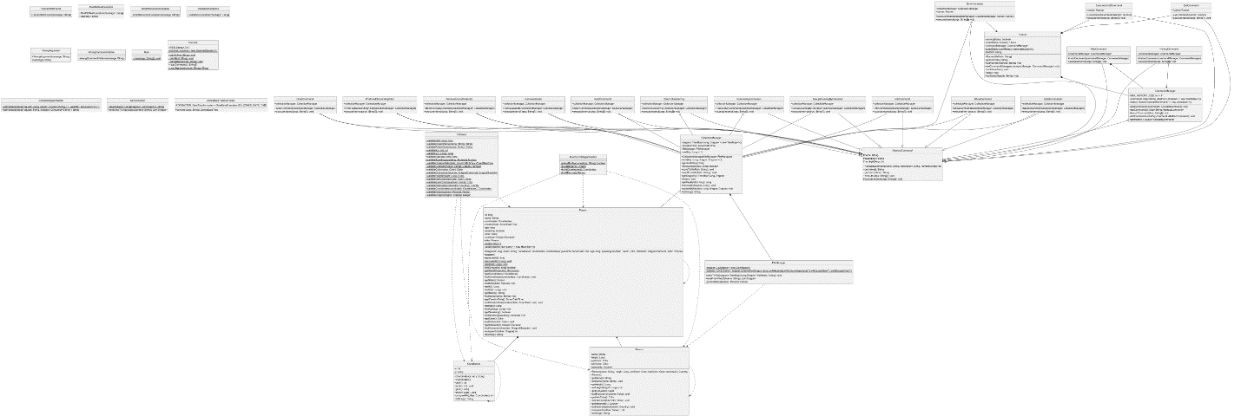

Код программы
https://github.com/C1ronz/programming_labs/tree/1af078a59a8e2e56e583d0546b08119671cbdf8c/Lab5/src/main/java

Заключение
Во время выполнения данной лабораторной работы я познакомился с различными структурами данных в java, параметризизованными типами и некоторыми патернами проектирования. Углубил свои знания о ООП, научился работать с файлами и с javadoc.

